21. srpna 2020

ČSÚ zahajuje plošný zemědělský cenzus
Od 1. září až do konce listopadu se v Česku uskuteční Integrované šetření v zemědělství. Plošný zemědělský cenzus letos probíhá ve všech státech Evropské unie. Jeho výsledky poslouží také pro formování domácí i celoevropské zemědělské politiky.
Aktuální zjišťování navazuje na sérii pravidelných strukturálních šetření konaných v České republice od roku 1995, naposledy v roce 2016. Obsahem šetření jsou údaje o počtu a struktuře pracovníků v zemědělství, výměře a využití obhospodařované zemědělské půdy a jejím vlastnictví či pachtu, zavlažování, hnojení a hospodaření se statkovými hnojivy, stavech hospodářských zvířat a typech jejich ustájení, ekologickém hospodaření a jiných výdělečných činnostech zemědělských subjektů.
„Naším cílem je zjistit údaje o skutečném rozsahu a stavu českého zemědělství a srovnáním
s daty z předchozích šetření vysledovat a popsat změny, k nimž v tomto důležitém
a sledovaném odvětví dochází. Výsledky také pomáhají formovat zemědělskou politiku na národní i evropské úrovni,“ říká Marek Rojíček, předseda Českého statistického úřadu. Strukturální šetření je také podkladem pro aktualizaci zemědělského registru, který slouží jako základ pro každoroční zemědělské statistiky.

Šetření se týká zemědělských subjektů, které splňují některou ze stanovených prahových hodnot. V rostlinné výrobě například obhospodařují alespoň pět hektarů zemědělské půdy či dva hektary půdy orné nebo 0,1 hektaru vinic nebo součtová plocha sadů a ostatních trvalých kultur dosahuje alespoň 0,3 hektaru nebo součtová plocha zeleniny a jahod alespoň 0,5 hektaru. V živočišné výrobě půjde o subjekty, které chovají hospodářská zvířata v přepočtu na dobytčí jednotky od hodnoty 1,7. Podrobnější informace o prahových hodnotách i celém šetření jsou uvedeny na webových stránkách ČSÚ.

„Právnické osoby a fyzické osoby disponující datovou schránkou obdrží výkaz do datové schránky. Ostatní fyzické osoby jej obdrží poštou anebo budou kontaktovány tazateli, kteří jsou povinni se prokázat průkazem tazatele. Všichni respondenti pak mají možnost vyplnit výkaz
v elektronické formě,“ upozorňuje Radek Matějka, ředitel odboru statistiky zemědělství
a lesnictví, průmyslu, stavebnictví a energetiky ČSÚ.

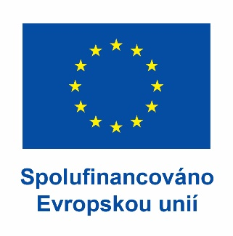
Během strukturálního šetření jsou velmi přísně dodržována pravidla ochrany důvěrnosti údajů
a všichni pracovníci ČSÚ jsou vázáni mlčenlivostí o veškerých šetřených skutečnostech.
Výsledky Integrovaného šetření v zemědělství budou zveřejněny v srpnu příštího roku.

Kontakt:
Jan Cieslar
tiskový mluvčí ČSÚ
T 274 052 017 | M 604 149 190
E jan.cieslar@czso.cz | Twitter @statistickyurad

